**LAPORAN PRAKTIKUM**

**JavaScript – Aplikasi To-Do List**

**Desain Web A**



Nama : Ghifar Januar Abdillah

NPM : 4523210051

Mata Kuliah : Praktikum Desain Web

Tanggal : 01 – 10 – 2024

**Dosen : Adi Wahyu Pribadi**

**S1-Teknik Informatika**

**Fakultas Teknik Universitar Pancasila**

**2024/2025**

# PENDAHULUAN

## Tujuan

Tujuan praktikum pada kali ini adalah untuk memberikan pemahaman dalam menggunakan bahasa JavaScrip DOM, yang digunakan untuk mengatur dan memperbaharui elemen pada HTML agar dapat berfungsi dengan baik, dapat mengimplementasikan JavaScript Class dan Objek, dapat menggunakan JavaScript function agar web dapat memproses interaksi dan dapat memahami event handling untuk menangani website/aplikasi dengan pengguna, seperti klik, input, delete dan perubahan lainnya.

## Deskripsi Aplikasi Yang Dibuat (Aplikasi To-Do List)

Aplikasi To-Do List yang dibuat kali ini adalah aplikasi daftar tugas kuliah, aplikasi ini digunakan untuk melihat tugas tugas kuliah yang ada dan mengatur tugas yang sudah di selesaikan dan belum di selesaikan.

## Penjelasan Teori Dasar

1. **Menambahkan Tugas** : Pengguna bisa menambahkan tugas baru ke dalam daftar dengan memasukkan teks tugas dan menekan tombol “Submit”.
2. **Menandai Tugas sebagai Selesai** : Pengguna bisa menandai tugas sebagai selesai dengan mengklik checkbox di sebelah tugas.
3. **Menghapus Tugas** : Pengguna bisa menghapus tugas dari daftar.
4. **Validasi Input** : Jangan biarkan pengguna menambahkan tugas yang kosong.
5. **Filter Tugas** : Buat tombol untuk menampilkan semua tugas, tugas yang belum selesai, atau tugas yang sudah selesai.

# LANGKAH PENGERJAAN

## Menyiapkan File HTML

File HTML adalah file yang menjadi kerangka utaman dari website/aplikasi yang dibuat yang diisi dengan elemen – elemen seperti : Judul, Tombol, Form dan lainnya.

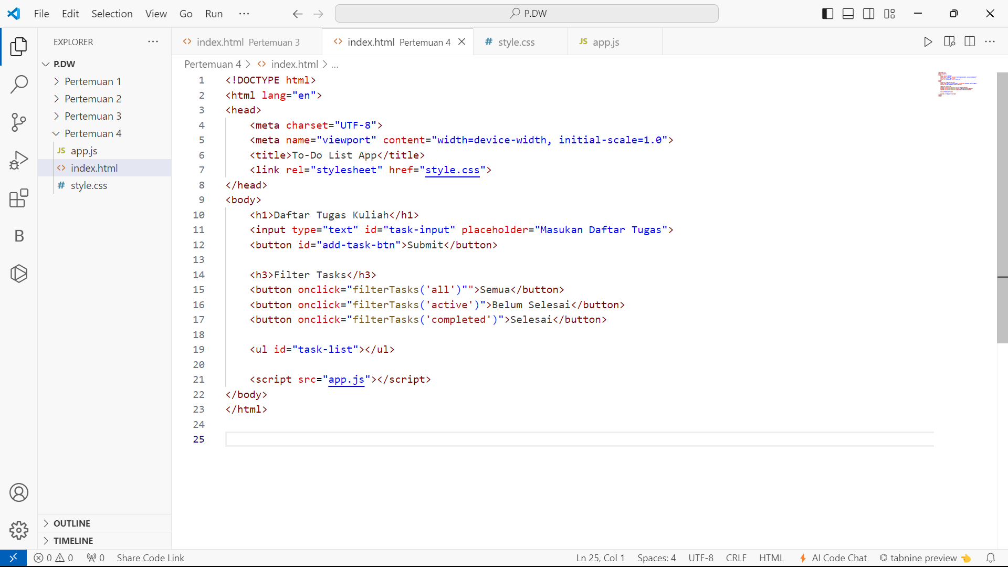

## Menyiapkan File CSS

File CSS adalah file yang digunakan untuk mengatur,mengedit dan mendesain halaman website, seperti : mengatur warna button, mengatur backgroud image dan lainnya.

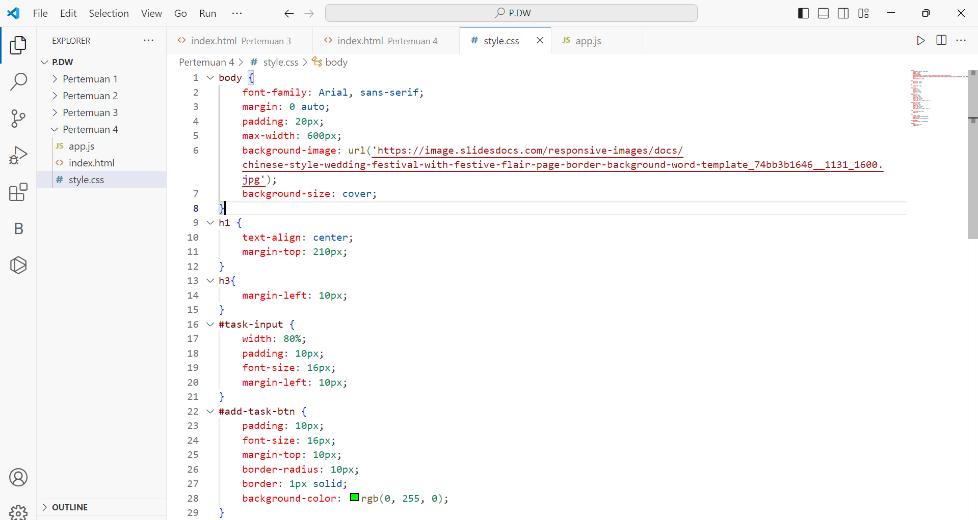

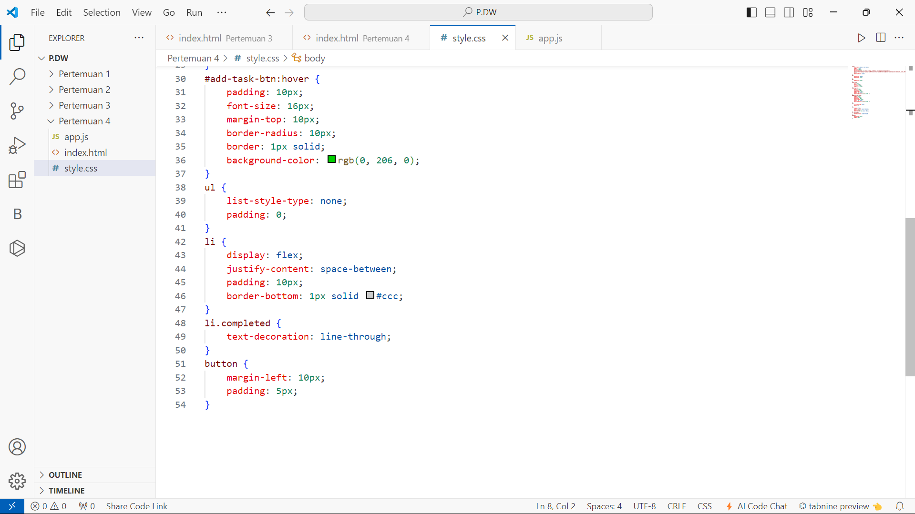

## Menyiapkan File JavaScript

File JavaScript adalah file yang dihubungkan dengan HTML untuk memanipulasi DOM dan menangani interaksi pengguna yang mengandung functional pada website/aplikasi.

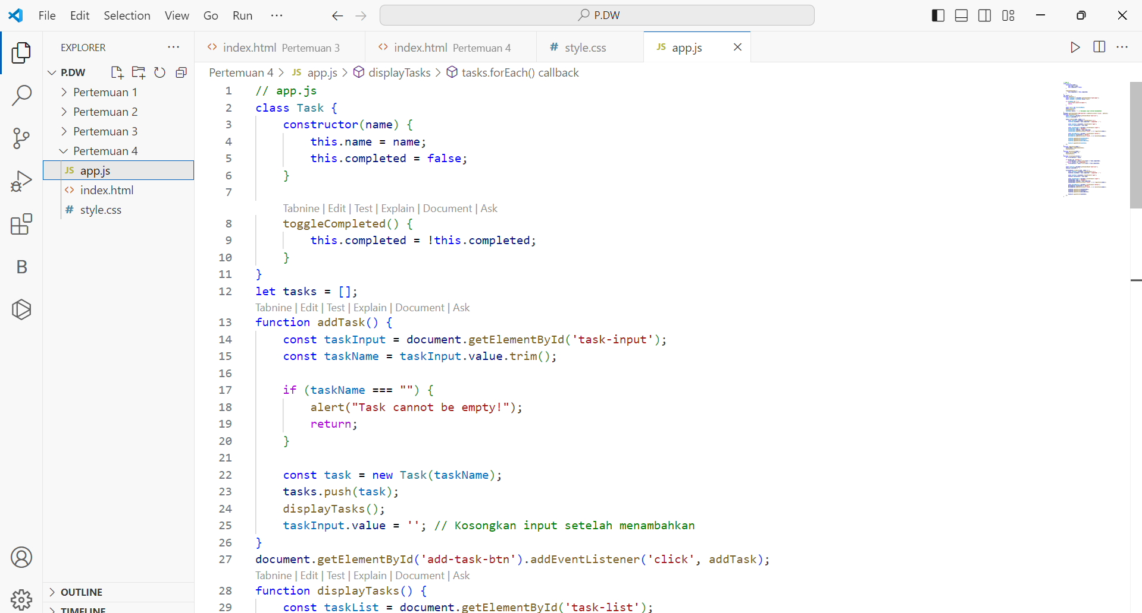

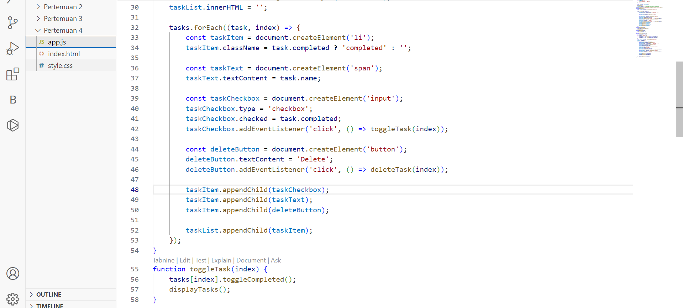

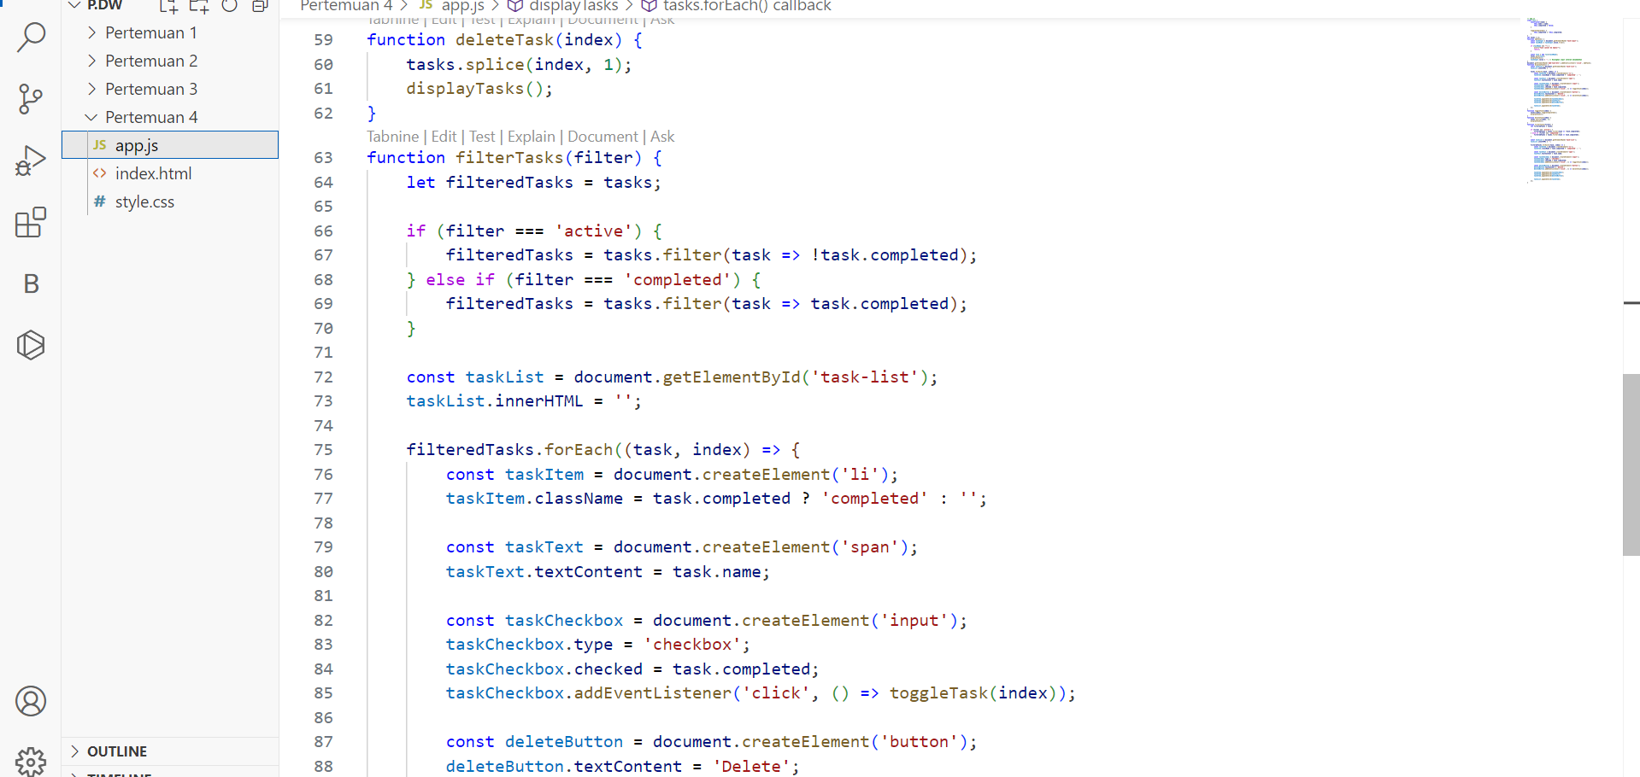

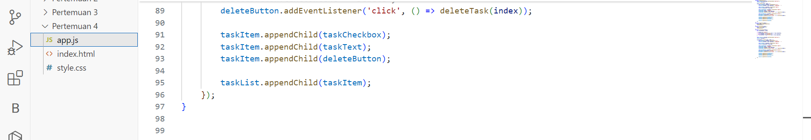

# STRUKTUR DAN PENJELASAN CODE

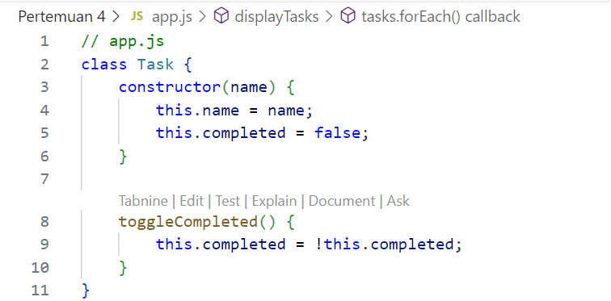

* **Class Task** digunakan untuk merepresentasikan setiap tugas dalam daftar, setiap tugas tersebut memiliki 2 properti, Seperti :

1. name : Deskripsi tugas / Nama
2. completed : Status tugas apakah sudah selesai atau belum selesai (default : false)

toggleCompleted() adalah metode dalam class yang digunakan untuk mengubah status tugas, jika tugas sudah selesai maka akan tertandai.



* **Tipe Data** digunakan untuk tipe data baru

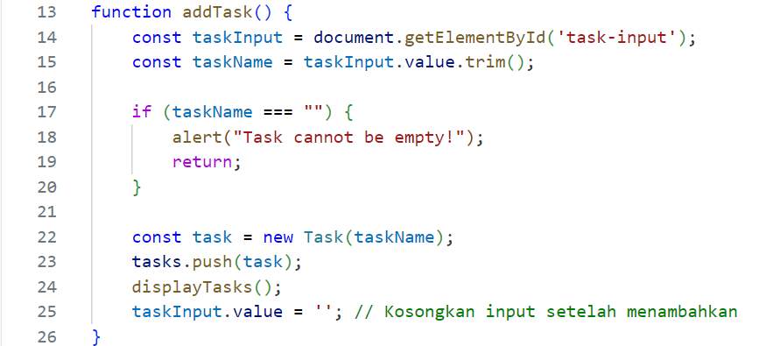

* Funsi **addTask()** digunakan untuk menambahkan tugas baru ke dalam daftar tugas, dan berfungsi untuk mengambil nilai dari pengguna yang telah di input, kemudian membuat task baru berdasarkan inputan, lalu menambahkan ke dalam array task.

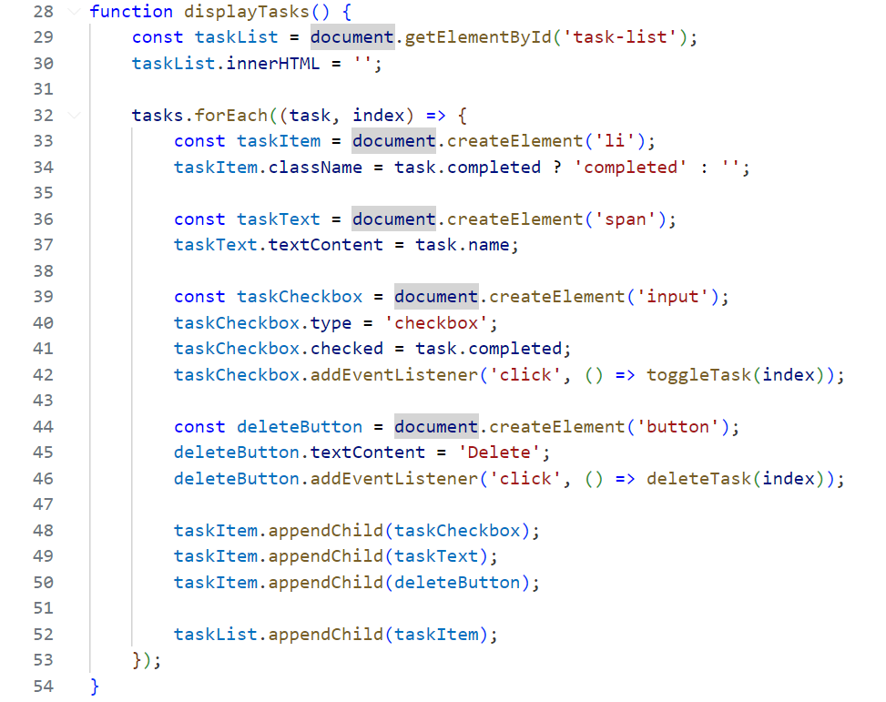

* Fungsi **displayTasks()** digunakan untuk menampilkan daftar tugas yang telah di input

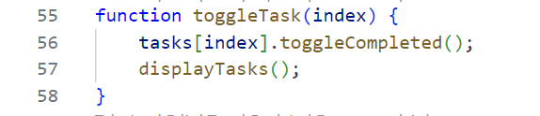

* Funsgi **toggleTask(index)** digunakan untuk mengubah status tugas selesai atau belum selesai. Ketika checkbox pada daftar tugas di klik maka status tugas akan berubah.

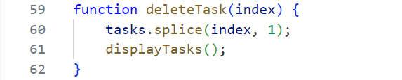

* Fungsi **deleteTask(index)** digunakan untuk menghapus daftar tugas dari array task.

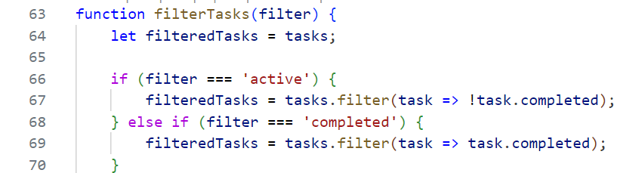

* Fungsi **filterTasks(filter)** digunakan untuk memfilter daftar tugas yang menampilkan tugas sesuai status tugas (semua, selesai dan belum selesai).



* **Tombol “Submit”** menggunakan event handling yang mendeteksi jika tombol diklik maka akan memanggil funsi **addTask().**



* **Checkbox** digunakan untuk menandai tugas yang jika di klik maka checkbox akan ceklis dan menandai tugas.
* **Cara Memanipulasi DOM**

Untuk menampilkan tugas kedalam men html, disini menggunakan fungsi displayTasks().

1. **Membuat Elemen Secara Dinamis:** Menggunakan metode createElement untuk membuat elemen HTML (misalnya, li, input dan span).
2. **Menambahkan Elemen Ke Dalam DOM:** Elemen yang dibuat ditambahkan ke dalam elemen <ul> dengan id task-list menggunakan appendChild.
3. **Mengubah Konten dan Atribut Elemen:** Properti tugas seperti nama ditampilkan dalam elemen span, dan status completed ditampilkan dengan checkbox yang dinamis.

# HASIL UJI COBA

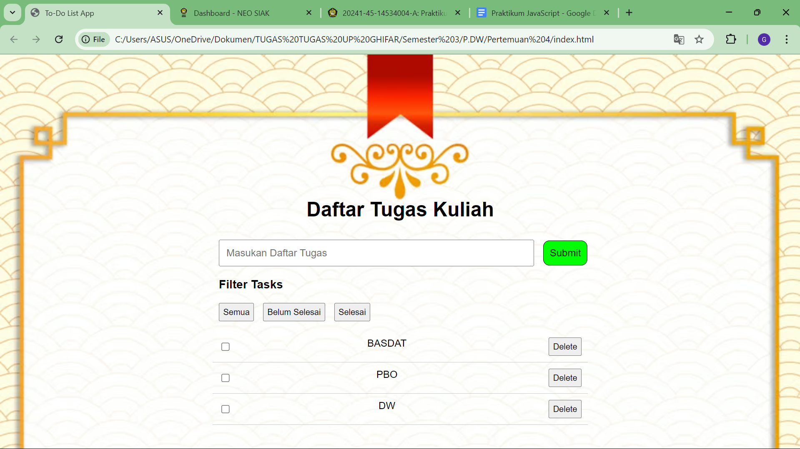

# KESIMPULAN

Pada praktikum kali ini membuat aplikasi To-Do List yang menggunakan bahasa pemrograman JavaScript yang dapat memberikan pemahaman tentang pengembangan aplikasi dan aplikasi interaksi, khususnya dalam hal DOM, OOP, dan Event Handling. Dan pada praktikum kali ini berhasil membuat aplikasi yang berjudul “Daftar Tugas Kuliah”.